**Тестовое задание для Junior QA**

Необходимо протестировать работу API-метода для создания сущности в системе.

**Требования к API:**

URL: https://jsonplaceholder.typicode.com

Метод:  **POST**  /posts - Создание поста в ленте

**Параметры запроса:**

|  |  |  |
| --- | --- | --- |
| **Ключ** | **Тип** | **Описание** |
| title | String | Название поста. Обязательное поле. Длина от 3 до 50 символов. |
| body | String | Текст поста. Обязательное поле. Максимальная длина 200 символов. |
| type | Integer | Тип поста. Обязательное поле. Допустимые значения: 1, 2, 3.  1 - Личный пост пользователя.  2 - Публичный пост, видимый для всех.  3 - Пост для группы или сообщества. |

**Параметры ответа:**

|  |  |  |
| --- | --- | --- |
| **Ключ** | **Тип** | **Описание** |
| title | String | Название поста |
| body | String | Текст поста |
| type | Integer | Тип поста |
| id | String | Уникальный идентификатор созданного поста |
| dateCreated | String (date) | Дата и время создания поста в формате YYYY-MM-DD HH:mm:ss |
| status | Integer | Статус поста:  1 - Успешно опубликован.  2 - В ожидании проверки. |

**Пример ответа:**

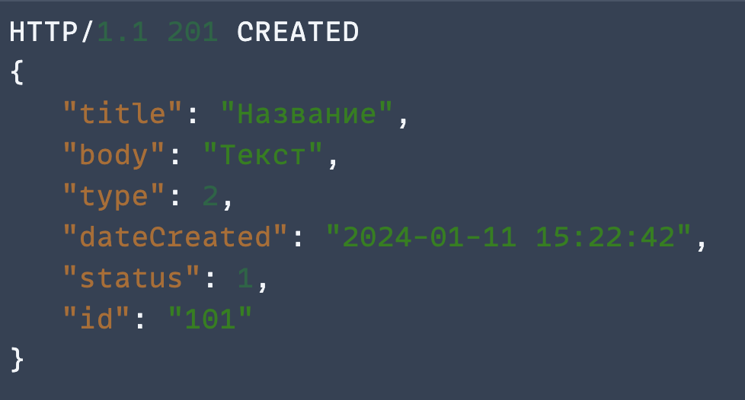

**Задание:**

1. Проанализируйте требования и составьте чек-лист для проверки метода, используя известные вам техники тест-дизайна.

2. Протестируйте метод с использованием любого удобного инструмента (Postman, Curl, или других) на основе вашего чек-листа.

3. Найдите баги и составьте баг-репорты в формате:

- Краткое описание проблемы;  
 - Ожидаемый результат;

- Фактический результат;

- Скриншоты запросов/ответов;

4. Предоставьте результаты работы:

- Чек-лист (так же указать результат выполнения каждого теста - PASSED / FAILED);

- Баг-репорты;